计算机网络课程实验报告
实验4：简单网络组建及配置
姓名 | 周海彬 |  | 院系 |  | 软件学院 |  |  | 学号 |  | 1153730219
任课教师 |  | 李全龙 |  |  |  | 指导教师 | 郭永辉
实验地点 |  | 软件学院三楼机房 |  |  |  | 实验时间 | 2017/10/29
实验课表现 |  | 出勤、表现得分(10) |  |  |  | 实验报告  得分(40) |  |  | 实验总分
 |  | 操作结果得分(50)
实验目的：
- 学会通过超级终端程序配置网络设备；
- 了解路由器、交换机的配置模式和工作原理；
- 掌握路由器、交换机的基本配置命令；
- 掌握小型局域网的组网原理及配置过程。
实验内容：
某职业技术学校决定新建校园网，网络规划设计师已经完成了该项 目的总体规划和设计，部分具体项目规划和设计还没有完成；请你根据 所学到的网络知识帮助该网络规划设计师完成剩余的工作内容，并承担 整个项目的实施建设工作。 如图 8-1 所示，该网络拓扑采用通用的三层架构设计，分别为接入 层、汇聚层和核心层。汇聚层、核心层均采用了冗余链路设计，防止单 点故障影响到系统的核心服务。校园网通过购买的 ISP 服务同 Internet 互联，通过有限的公网 IP 地址，利用地址翻译技术（NAT）提供对 Internet的访问服务支持；通过端口映射技术提供对学校 WEB、数据等服务器的 外部访问支持。校园网出口布置了防火墙和入侵检测系统，同时提供了 VPN 访问支持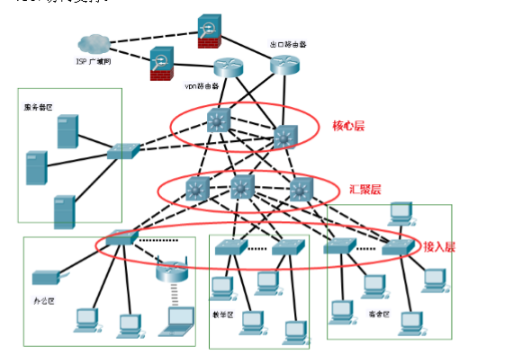。
(3) 实验需求 如图 8-1 所示，在不考虑对外服务（即校园网用户访问 Internet 和 Internet 用户访问校园对外服务器）及冗余链路的前提下，请按用户需求 设计出该校园网的局域网部署规划设计，并最终完成各相关区域的各设 备连通任务。 用户的相关需求如下，请给出具体的规划设计和实施过程：
① 校园中心机房 存放网络核心设备、WEB 服务器、数据库服务器、
流媒体服务器等相关服务器，服务器数量在 10 台以内，未来可 扩展到 20 台。对全部校园网用户开放，提供 7*24 小时不间断服务支持。
② 办公区 教师和校领导办公区，存放日常办公设备和相关耗材；
目前用户数量 80 左右，未来可以扩展到 200；提供无线接入服务， 禁止宿舍区用户访问该区资源，允许教学区用户访问该区资源。
③ 教学区 提供各教学设备网络连接支持。目前，需联网的有线设
备数为 120，未来可扩展到 240。
④ 宿舍区 提供学生上网服务。目前，用户共计 700 人，未来可扩
展到 1000 人。

实验步骤:
中心机房（即服务器区），需要分配至少 20 个 IP 地址；
办公区，有线和无线至少要分配 400 个 IP 地址；
教学区，至少要分配 240 个 IP 地址；
宿舍区，至少要分配 1000 个 IP 地址；
问题：
（1）宿舍区用户较多，但策略相同；选择一个子网还是划分两个或多
个子网呢，说说你的理由
宿舍区应该划分四个子网。同一局域网划分过大，首先，如果用交换机实现子网划分，对交换机的要求过大。如果采用路由器，导致路由器路由项过多，寻址速度受影响。因为1000个IP，2的8次方 =256 *4>1000,所以宿舍区划分四个子网比较合适。
（2）校园网内地址分配方案均采用公网 IP 地址（未进行合法注册的
公网 IP 地址）可行么，为什么？如果个别区域采用了未注册的 公网IP地址，校园网建成后（成功配置了同Internet的有效连接）， 校园网内的用户访问 Internet 正常么，该区域的用户访问 Internet 正常么？为什么？
不行，因为公网IP需要 进行合法注册，如果使用了未进行合法注册的IP，会导致外网IP包无法正确到达校园网内，导致包丢失，从而无法访问Internet。

终端IP配置：
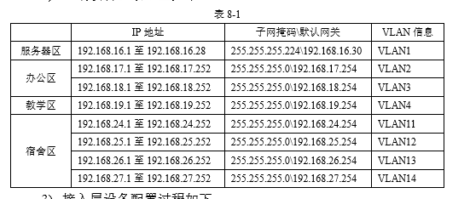

在cisco packet tracer中网络拓扑图如下：
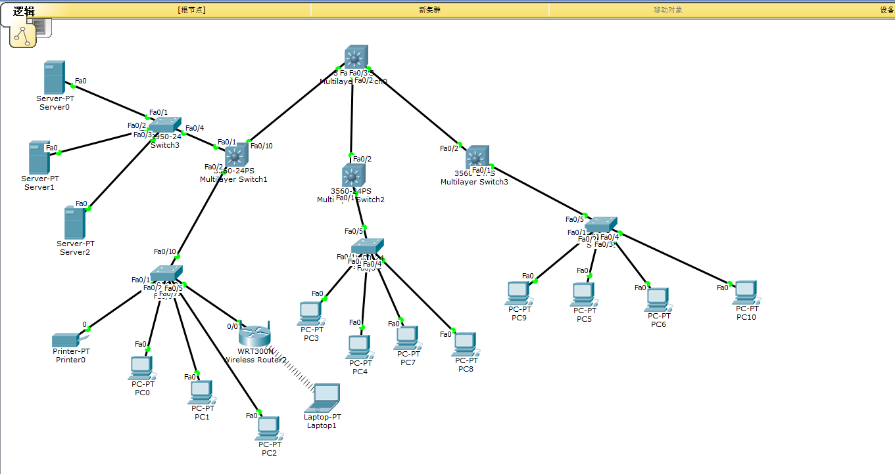
说明：
Server0-server2代表了服务器区。其IP为192.168.16.1-192.168.16.3
Printer0-PC2,laptop1代表了办公区，其IP为192.168.17.1,192.168.17.17，192.168.18.1,192.168.18.2,192.168.18.3，
PC3，PC4,PC7,PC8代表了教学区，其IP为：192.168.19.1-192.168.19.4
PC9-PC10，PC5,PC6代表了宿舍区的四个子网，其IP为：192.168.23.1-192.168.27.1

实验通过三层交换机执行划分VLAN的功能，在汇聚层将接入设备划分为6,7,8三个VLAN代表了三个重要的区，并执行部分路由功能。
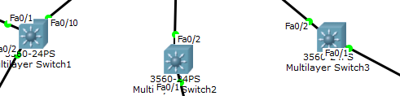
在核心层三层交换机中执行路由转发功能：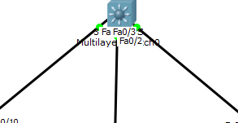
其路由项为：
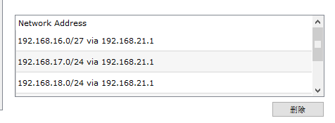

在接入层交换机中，划分不同区的虚拟子网，并将这些子网分别接入虚拟子网6,7,8中，实现了整个区的划分：
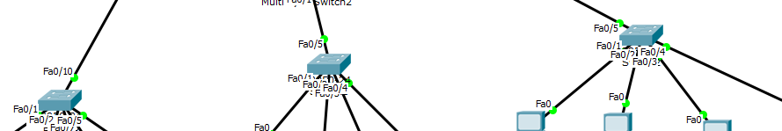
如宿舍区的子网划分：
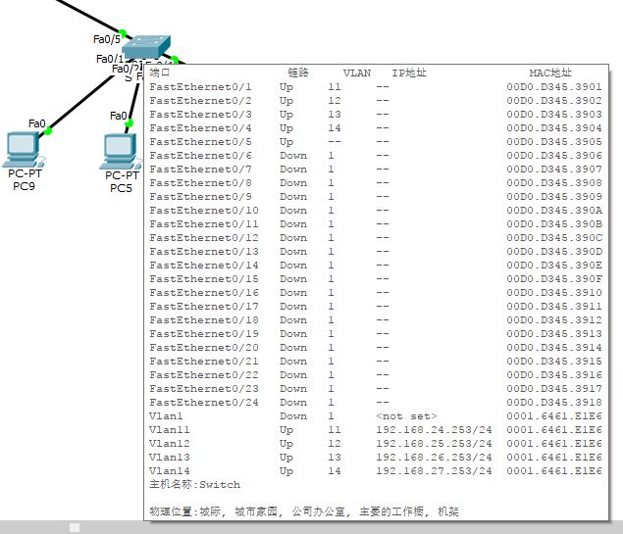

实验结果展示：
我们选取PC9（宿舍区）对server0进行网络PING如图：
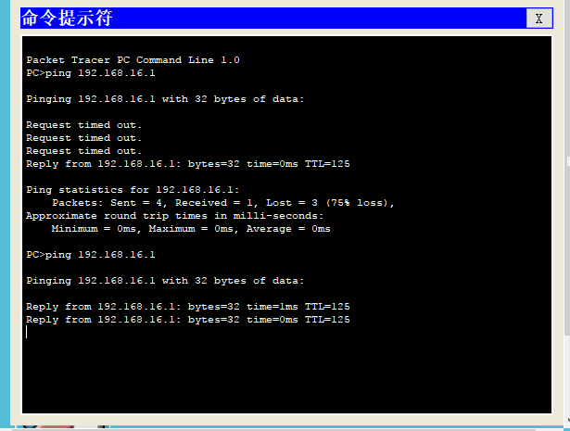。
第一次ping的前三个包 超时的原因：交换机之间发送ARP包询问MAC地址，处于自学习阶段，导致超时。后来知道MAC项与接口项，进行链路层包的转发，所以网络通了。

我们选取server1对教学区的pc3进行网络ping:
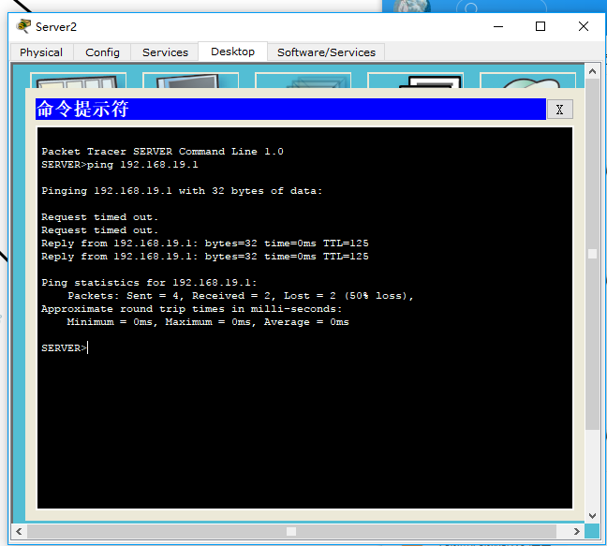

实验心得与总结：
- 在部署一个完整的校园网的时候，需要考虑的问题很多，比如路由器交换机设备的选型，比如子网IP地址的分布，系统内部防火墙的需求，系统未来的拓展等，这些都是在设计阶段要考虑的问题。
- 这个实验让我更深刻的理解了 三层交换机与 IP划分虚拟子网的概念与应用。
分析核心设备配置中的路由条目信息，想想是否有其它配置方 案？
可以将 192.168.16.0 – 192.178.18.0 这三个子网项合并为同一条路由项，因为他们的路由接口一样。
汇聚层交换机中，宿舍区为何与其它汇聚层路由条目设置不 同？
因为在设计需求中 宿舍区IP不能直接访问教学区，工作区，所以不能通过设置简答的缺省路由项来建立一个虚拟防火墙，而是只设置了宿舍区到服务器区的路由项来建立防火墙，所以条目不一样。
）办公室和教学区的用户可以访问宿舍区么，可以结合模拟工具 测试，看看为什么？
能，因为汇聚层交换机中宿舍区交换机只设置了出口项的路由表，入口项IP包执行交换机功能直接转发，并没有限制IP包的入，而办公区跟教学区的交换机并没有限制防火墙，所以他们访问任意合法IP都能通过汇聚层交换机出去，所以是能访问到的。

各个设备功能：
路由表：网络层设备，通过IP 来划分该包通过哪个接口转发。
交换机：链路层设备，通过ARP协议将该局域网下的包转发到正确的MAC地址的设备上。
- 二层交换机属于链路层的设备，划分冲突域。它自动记录每个设备的MAC地址并且进行转发。
- 三次交换机属于网络层的设备，具有路由功能。它能在路由数据包后产生MAC地址和IP地址的映射，在同样的数据包经过的时候会根据这个表直接转发而无须路由。
数据包转发过程： 发送方-》交换机-》n个交换机 –》路由器-》-N个路由器-》交换机-》接收方。

指导教师评语：
日期：

